Павлодар қаласының №20 лицей-мектебінің газеті 2011 жылғы 23 қыркүйектен шыға бастады

№61 «Лицеист» балалар баспасөз орталығының газеті 01 желтоқсан 2020 жыл

«Бар ізгілік тек біліммен алынар, біліммен аспанға жол салынар».
Ж. Баласағүн

«Важно не количество знаний, а качество их. Можно знать очень многое,

не зная самого нужного» Л. Толстой
«Knowledge is power. Information is liberating. Education is the premise of progress,
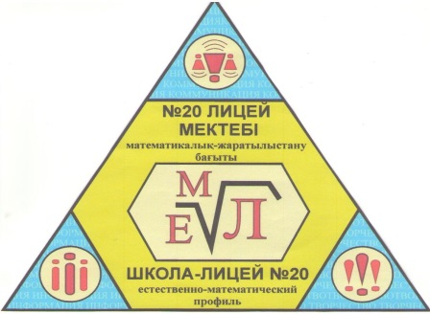
in every society, in every family». K. Annan

Лицеист

1 желтоқсан – ел тарихы үшін елеулі күн!

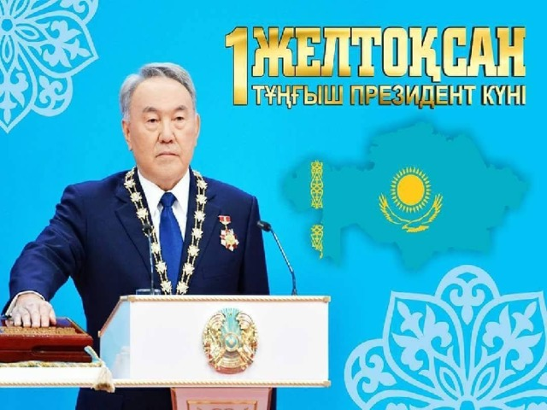

Қазақстан халқы 1 желтоқсан күні еліміз үшін елеулі оқиға - алғаш рет Тұңғыш Президент күнін атап өтеді. Алайда кейбіреулерді бұл мерекенің шығу тарихы ойландырары анық. Айталық, былтыр ел Парламенті 1991 жылғы 1 желтоқсанда өткен Тұңғыш Президент сайлауына қатысты осындай шешім қабылдаған болатын. Мұның себебі неде? Себебі тәуелсіз Қазақстанның іргетасын қалап, шекарасын шегелеп, болашаққа бағыт-бағдар берген Тұңғыш Президенттің халық алдындағы еңбегі ұшан-теңіз.
Редакция мекен – жайы: Қазақстан Республикасы, 140000, Павлодар қаласы,
М. Горький көшесі, 102/4
Редактор: Жумабаева Айнұр
Тілшілер: Искак Камилла, Жуматаева Данель
Түзетуші: Енсебай Адлет, Гомар Амина
Рәсімдеуші: Уразалимова Сана, Қайыр Бейімбет
Фотокорреспондент: Амангелді Аяжан, Рыбин Данила

1 бет
№61 «Лицеист» балалар баспасөз орталығының газеті 01 желтоқсан 2020 жыл

ЖАҢАЛЫҚТАР
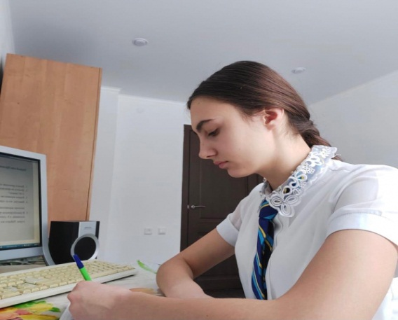
XIII ПРЕЗИДЕНТТІК ОЛИМПИАДАСЫНА ҚАТЫСУ НӘТИЖЕСІ.
2020 жылдың 16 қараша күні «Павлодар дарыны» балаларды қамту және дарындылықты дамыту Орталығы ұйымдастырған онлайн-режимде XIII Президенттік олимпиадасының қалалық кезеңі өткізілді. Мақсаты: оқушылардың жаратылыстану-математикалық бағыттағы пәндерге қызығушылықтарын арттыру.
20 лицей-мектебінің 11 А сынып оқушысы Феданова Юлия III орынға ие болды. Осы нәтижемен құттықтаймыз! Биік шыңдарға жетуді тілейміз!

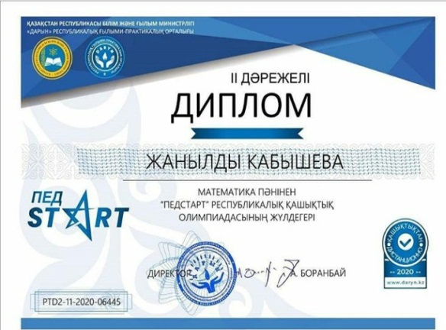
ИТОГИ РЕСПУБЛИКАНСКОЙ ДИСТАНЦИОННОЙ ОЛИМПИАДЫ «ПЕДСТАРТ».
Республиканским научно-практическим центром «Дарын» 4-7 ноября 2020 года проведена республиканская дистанционная олимпиада «ПедСтарт» для учителей казахского, русского, английского языков и математики. Педагоги школы-лицея № 20 приняли активное участие в олимпиаде, заняв призовые места: дипломом II степени награждена учитель математики Кабышева Ж.К., дипломами III степени - учитель казахского языка и литературы Шажанканова Б.М. и учитель русского языка и литературы Калимова А.К. Поздравляем наших педагогов, желаем достижения высот!

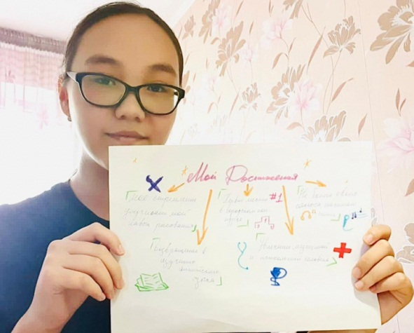
ONLINE TRAINING "I CHOOSE LIFE".
As part of the month "Bala kukygy-Adam kukygy", dedicated to the world children's day, today at school-Lyceum 20, teacher-psychologist Baildinova D. S. conducted an online training with students of grades 9 and 10. Goal: development of positive self-awareness, formation of attitude to life as the highest value. During the training, students completed the exercises "Palms", "My achievements": on the sheets they wrote about their achievements that they could be proud of, life values, relationships with others. Lyceum students actively participated in the training: they expressed their point of view and shared their opinions. The training ended with watching the video "Everything is in your hands".

2 бет

№61 «Лицеист» балалар баспасөз орталығының газеті 01 желтоқсан 2020 жыл

1 ЖЕЛТОҚСАН – ТҰҢҒЫШ ПРЕЗИДЕНТ КҮНІ

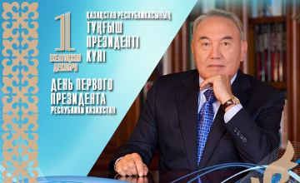
Қазақстан Республикасының тұңғыш президенті күні — 1 желтоқсанда жыл сайын аталып өтетін Қазақстандағы мемлекеттік мейрам. 2011 жылғы 10 желтоқсанда парламент сенатының толық отырысында «Қазақстан Республикасының мерекелері туралы» заңына толықтырулар енгізу туралы» заңнамасына қол қойылды. Қазақстан Республикасының алғашқы президент күнін атап өту Қазақстан Республикасының президенті — Нұрсұлтан Әбішұлы Назарбаевтың мемлекет алдындағы дүр жетістіктерін тану мақсатымен ұйымдастырылған.
Бұл мейрамның аталуының негізі және алғышарты болып 1 желтоқсан күні болған президент сайлауы болды. Алғашқы бүкілхалықтық сайлау нәтижесінде Нұрсұлтан Әбішұлы Назарбаев алғашқы президент атанды. Ол жылы Н.Назарбаев 88,2% дауыс берушілердің 98,7% дауысына ие болған еді.[1]
Қазақстан Республикасының Тұңғыш Президенті күні. Бұл күннің шығу төркініне шолу жасар болсақ, 2011 жылдың 10 желтоқсаны күні ҚР Парламенті Сенаты депутаттарының бастамасымен «Қазақстан Республикасындағы мерекелер туралы» ҚР Заңына толықтыру енгізу туралы» ҚР Заңы қабылданған болатын. Заң 1 желтоқсанда аталып өтілетін - Қазақстан Республикасының Тұңғыш Президенті Күнін белгілеген еді.
ҚР Тұңғыш Президенті Нұрсұлтан Назарбаев мемлекеттің бірлігін, конституциясын, адам мен адамзаттың құқықтарын және бостандықтарын қорғауды қамтамасыз еткен жаңа тәуелсіз мемлекеттің негізін қалаушы екендігі ешкімде де дау тудырмасы анық жайт. Осыған орай аталған Заңның қабылдануы арқылы Қазақстан Республикасы Тұңғыш Президентінің Республикаға сіңірген ғаламат зор еңбегі танылған болатын.
Жалпы, Тәуелсіз Қазақстанның дүниеге келуінің ұлы шежіресі бірқатар тарихи кезеңдерден тұрады. Олар: 1990 жылдың сәуірі - Н.Назарбаевты Республика Президенті лауазымына тағайындау, 1990 жылдың қазаны - Қазақстанның тәуелсіздігі туралы Декларация, 1991 жылдың тамызы - Семей ядролық сынақ полигонының жабылуы және Республикалық егемен алтын-валюта қорын құру, 1991 жылдың желтоқсаны - алғашқы бүкілхалықтық президенттік сайлау, біздің мемлекетміздің жаңа атауы туралы шешім қабылдау, 16 желтоқсан - «Қазақстанның мемлекеттік тәуелсіздігі туралы» Конституциялық Заңды қабылдау, 1993 жылдың 15 қарашасы - өзіміздің ұлттық валютаны және қаржы жүйесін енгізу. Бірақ, Елбасымыз Н.Назарбаев айрықша атап өтетін Тәуелсіздік жолындағы шежіреде Қазақстан халқы сол бір тағдыршешті кезеңде жүріп өткен үш шешуші тарихи белес бар. Оның біріншісі - біздің еліміздің алғашқы абсолютті егемен мемлекеттік актісі - Семей полигонын жабу туралы Жарлыққа қол қойылуы. Екінші белес - 1991 жылдың 1 желтоқсанында біздің халқымыздың бүкіл тарихында алғаш рет өткен жалпыға ортақ Қазақстан Президенті сайлауы. Үшінші белес - «Қазақстан Республикасының Мемлекеттік тәуелсіздігі туралы» Конституциялық заңның қабылдануы. Иә, бұл тәуелсіздіктің небәрі 24 жылдығы ішінде бағындырған белестеріміз. Алда алар асуларымыз одан да көп. Бүгінде еліміз дамудың даңғылына түсе отырып, әлемнің дамыған 30 елінің қатарынан ойып тұрып орын алуға ұмтылған еді. Бұл белестің де, одан да зор асулардың да бағындырылатындығы сөзсіз. Оған Елбасымыздың бастамасымен қабылданған «Қазақстан-2050» стратегиясы, «Нұрлы жол» бағдарламасы, «100 нақты қадам» ұлт жоспары өз септігін тигізері анық.
3 бет

№61 «Лицеист» балалар баспасөз орталығының газеті 01 желтоқсан 2020 жыл

ДЕНЬ ПЕРВОГО ПРЕЗИДЕНТА РЕСПУБЛИКИ КАЗАХСТАН

День Первого Президента Республики Казахстан — государственный праздник в Казахстане, который отмечается 1 декабря. Празднование было организовано с целью признания достижений Нурсултана Назарбаева.
За годы независимости Казахстан быстро развивался: усовершенствовалась система государственного управления, повысилась конкурентоспособность экономики. Сегодня страна процветает во многом благодаря Первому Президенту Республики — Нурсултану Абишевичу Назарбаеву. Именно в его честь казахстанцы учредили особенное торжество — День Первого Президента.
Нурсултан Абишевич Назарбаев родился 6 июля 1940 года в селе Чемолган Каскеленского района Алма-Атинской области Казахской ССР в семье Абиша и Альжан, которые работали в сфере сельского хозяйства. Происходит из подрода екей рода шапрашты Старшего жуза^{[9]}. Отец Нурсултана Назарбаева — Абиш — родился в 1903 году у подножия горы Алатау в семье Назарбая. Абиш Назарбаев скончался в 1971 году. Мать Назарбаева — Альжан — родилась в 1910 году в семье муллы аула Касык Курдайского района Джамбульской области и скончалась в 1977 году^{[10]}. Мать происходит из подрода бескалмак рода жаныс племени дулат.
Учился на Украине в Днепродзержинске, в ПТУ № 22, которое окончил в 1960 году. Трудовой путь начал в 1960 рабочим стройуправления треста «Казметаллургстрой» в г. Темиртау Карагандинской области. Затем работал чугунщиком разливочных машин, горновым доменной печи на Карагандинском металлургическом заводе; в 1965—1969 годах вновь работал на Карагандинском металлургическом заводе (с 1966 года — Карагандинском металлургическом комбинате) диспетчером, газовщиком, старшим газовщиком доменного цеха. Учился во ВТУЗе при Карагандинском металлургическом комбинате, окончил его в 1967 году.
С 1969 по 1973 год был на партийной комсомольской работе в Темиртау. В 1973—1978 — секретарь парткома Карагандинского металлургического комбината[12]. В 1978—1979 — секретарь, второй секретарь Карагандинского обкома партии.
В 1979 году был назначен секретарём Центрального Комитета Компартии Казахстана. Как рассказывал сам Назарбаев, казахский язык за двадцать лет пребывания в русскоязычной среде он полностью забыл, но после того, как стал секретарём ЦК, стал активно восстанавливать языковые навыки, в том числе читая газету «Социалистык Казахстан». По его словам, вначале это было трудно, но потом язык «пришёл на место»[13]. Оставался в этой должности до 1984 года.
В 1984—1989 — Председатель Совета Министров Казахской ССР. В 1989—1991 — первый секретарь Центрального Комитета Компартии Казахстана. С 14 июля 1990 по 23 августа 1991 — Член Политбюро ЦК КПСС. Член Центральной ревизионной комиссии КПСС (1981—1986). Член ЦК КПСС (1986—1991).
Народный депутат СССР с 1989 по январь 1992. В феврале — апреле 1990 — одновременно Председатель Верховного Совета Казахской ССР.
Декабрьские события
Основная статья: Декабрьские события в Алма-Ате
В декабре 1986 года в столице республики Алма-Ате начались беспорядки, вызванные тем, что на пост Первого секретаря ЦК Компартии Казахстана вместо Динмухамеда Кунаева был избран Геннадий Колбин. Лично Кунаев противился назначению Назарбаева, который был первоначально рекомендован на этот пост.
Неделю спустя после событий Назарбаев, занимавший должность Председателя Совета Министров КазССР, лично выезжал на встречи со студентами в вузы Алма-Аты и объяснял сложившуюся обстановку.[источник не указан 46 дней]
4 бет

С апреля 1990 года — Президент Казахской ССР (избран Верховным Советом КазССР на безальтернативной основе)
С апреля 1991 года активно участвовал в переговорах в Ново-Огарёво по вопросам заключения нового союзного договора. Выступал за сохранение СССР.
Летом 1991 года в ходе подписания нового Союзного договора с М. Горбачёвым и Б. Ельциным была достигнута договорённость, что Назарбаев может занять пост председателя правительства Союза Суверенных Государств, однако Августовский путч ГКЧП помешал этим планам.
Назарбаев выступал за превращение СССР в конфедерацию[19]. 28 августа на Пленуме ЦК КП Казахстана президент Назарбаев заявил о своём выходе из КПСС[20].
1 декабря 1991 года состоялись первые всенародные выборы Президента республики, в ходе которых Назарбаев получил поддержку 98,7 % избирателей. Других кандидатов в бюллетене не было. 8 декабря он не приехал в Беловежскую пущу и не подписал Беловежское соглашение о прекращении существования СССР и создании СНГ.
10 декабря республика переименована в Республику Казахстан. 16 декабря 1991 года Верховный Совет Казахской ССР принял Закон о государственной независимости Республики Казахстан, соответственно, Н. А. Назарбаев стал президентом Республики Казахстан. Через 5 дней подписал Алма-Атинскую декларацию о целях и принципах СНГ, подтвердившую упразднение Союза ССР.
В 1995 году в результате состоявшегося 29 апреля референдума президентские полномочия Назарбаева были продлены до 2000 года.
10 января 1999 года Назарбаев был избран Президентом Республики Казахстан, получив 79,78 % голосов избирателей.
4 декабря 2005 года Назарбаев был избран Президентом Республики Казахстан, получив 91,15 % голосов избирателей.
15 июня 2010 года за Назарбаевым официально закреплён статус Первого Президента Республики Казахстан — Лидера Нации, согласно Конституционному Закону Республики Казахстан «О внесении изменений и дополнений в некоторые конституционные законы Республики Казахстан по вопросам совершенствования законодательства в сфере обеспечения деятельности Первого Президента Республики Казахстан — Лидера Нации».
23 декабря 2010 года на форуме в Усть-Каменогорске появилось предложение продлить полномочия президента страны до 2020 года и для этого провести общереспубликанский референдум. Одним из выступающих был Олжас Сулейменов. Уже 7 января 2011 года президент Казахстана Нурсултан Назарбаев отклонил предложения парламента республики о вынесении на республиканский референдум изменений и дополнений в Конституцию Республики Казахстан по продлению полномочий действующего президента без всенародных выборов до 2020 года. «Отклонить предложение парламента Республики Казахстан о вынесении на республиканский референдум изменений и дополнений в конституцию Республики Казахстан, инициированное парламентом Республики Казахстан в соответствии с подпунктом 3 пункта 2 статьи 54 конституции Республики Казахстан. Настоящий указ вводится в действие со дня подписания», — говорится в тексте документа. Впрочем, сбор подписей продолжался, и на 13 января 2011 было собрано 5 миллионов 16 тысяч подписей в поддержку этой инициативы. 14 января 2011 года парламент Казахстана единогласно принял поправки в конституцию. 31 января Конституционный совет Казахстана признал закон о замене выборов на референдум неконституционным.
Нурсултан Назарбаев и Владимир Путин на возложении венка к Могиле Неизвестного Солдата. Москва, 9 мая 2015 года
В этот же день выступая с обращением к народу, президент согласился с решением совета, и предложил провести досрочные президентские выборы. Тем самым почти на два года сокращается срок его нынешних полномочий.
3 апреля на досрочных президентских выборах в четвёртый раз был переизбран Президентом Казахстана до декабря 2016 года. По окончательным данным Центризбиркома, Нурсултан Назарбаев набрал 95,5 процента голосов. Согласно Конституции РК (ст.42, п.5) одно и то же лицо не может быть избрано Президентом Республики более двух раз подряд, но это ограничение не распространяется на Первого Президента Республики Казахстан.
В декабре 2011 года прошли протесты в Мангистауской области, описанные BBC как самая большая акция протеста за время правления Назарбаева. В марте 2015 года Назарбаев был зарегистрирован кандидатом в президенты для участия в досрочных президентских выборах Республики Казахстан 26 апреля 2015 года. Набрал 97,75 % голосов.
5 бет

№61 «Лицеист» балалар баспасөз орталығының газеті 01 желтоқсан 2020 жыл

175 ANNIVERSARY OF THE GREAT KAZAKH THINKER AND POET ABAY KUNANBAYEV

This year marks 175 years of the great poet and thinker Abai Kunanbayev (1845 - 1904).
The anniversary of Abai Kunanbayev will be celebrated at the international level, including within the framework of UNESCO. This is a great pride both for our country and for all Kazakhstanis.
Abai Kunanbayev is a great poet of the Kazakh people, a philosopher-humanist, composer, jewelry master of artistic words. His real name is Ibrahim, but the nickname Abai (Kazakh Abai "attentive", "cautious"), given by his grandmother Zera, stuck with him for life.
A. Kunanbayev was born on August 10, 1845 in the Semipalatinsk region on the slopes of the Shyngystau mountains, not far from the Kaskabulak spring (Abay district of the East Kazakhstan region). Abai comes from a noble and wealthy family of biys and aristocrats - tobykty.
The person who most influenced Abai's early gravitation towards the art of speech and knowledge was his grandmother Zere. A great connoisseur of the national verbal treasury, she managed to instill in her grandson the desire and love for knowledge, became his first educator and teacher. The grandmother was distinguished by kind-heartedness and a subtle perception of the world around her.
Abai Kunanbayev contributed to the spread of Russian and European culture among Kazakhs.
The formation of Abai's worldview was influenced by poets and scholars of the East who adhered to humanistic ideas (Ferdowsi, Alisher Navoi, Nizami, Fizuli, Ibn Sina and others), as well as the works of Russian classics, and through them European literature in general. He translated Krylov, Lermontov, Pushkin, Goethe and Byron.
Abay created about 170 poems and 56 translations, poems were written, the prose poem "Gara soz" - "Words of edification" ("Gara sozder"), consisting of 45 short parables or philosophical treatises. These "Edifications" raise the problems of history, pedagogy, morality and the rights of ethnic Kazakhs. He was also a composer, creating about two dozen tunes that are popular these days.

6 бет

